Prefeitura Municipal de Hortolândia
Secretaria de Educação, Ciência e Tecnologia
Atividades complementares para os alunos da
Educação Especial (Inclusão)

Escola: EMEI Jardim Santa Amélia
Professor/AEE: Adriana Aparecida das Neves Pedroso
ATIVIDADE 1: HISTÓRIA “A HORTA DE TICO, O OURIÇO”
Data: 21/06/2021 à 25/06/2021

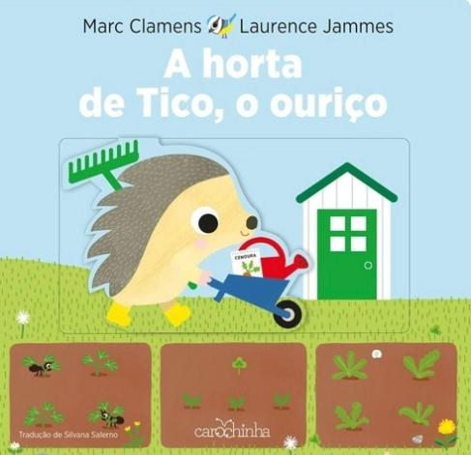
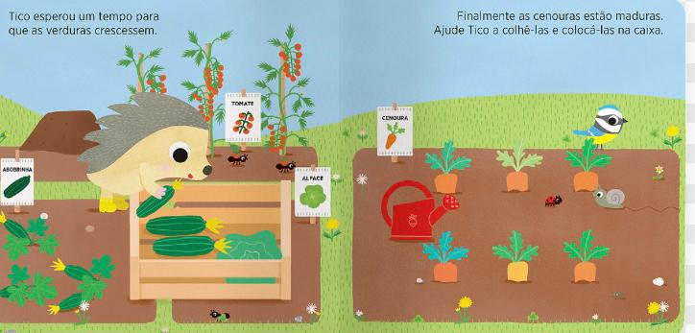
https://www.youtube.com/watch?v=oIW7DicbUhU acesso em: 09/06/2021 às 14:00

Objetivos: Estimular a percepção visual, a concentração e oportunizar a aprendizagem das cores e nomes dos alimentos. Também despertar na criança o desejo de conhecer e consumir alimentos saudáveis.

Desenvolvimento: Vamos Conhecer a horta do Tico, o ouriço?
Assista a história com a criança e conheça a horta do Tico, o ouriço. Nesta história vocês encontrarão informações muito interessantes sobre o plantio de alimentos e conhecerão animais que vivem neste espaço rico e colorido! Converse com a criança sobre a história, diga os nomes dos alimentos, suas cores e características ( se tiver cenoura em casa, apresente-a para a criança, tornará a aprendizagem mais significativa). Será um momento agradável e de muita aprendizagem.
Registro: faça um vídeo ou fotografe a criança desenvolvendo a atividade. A professora irá amar!

Atividade ll: “Qual a sua fruta ou legume preferido?”

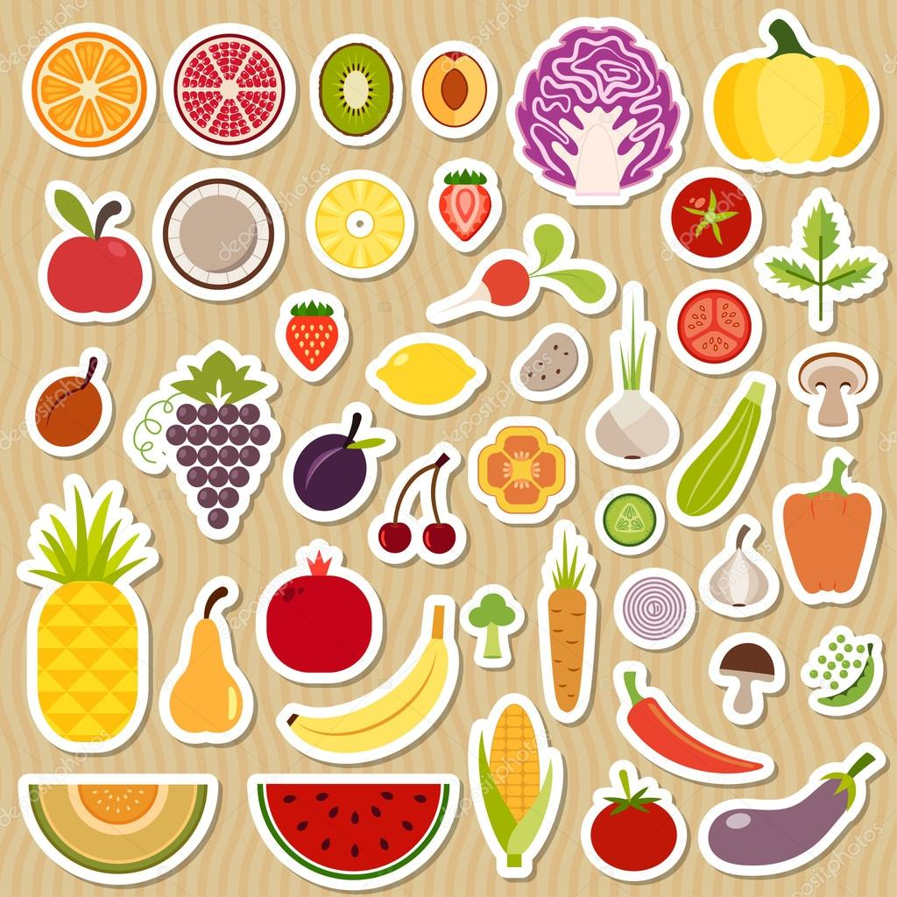
https://st2.depositphotos.com/2099371/5922/v/950/depositphotos_59226017-stock-illustration-set-of-fruits-and-vegetables.jpg acesso em: 10/06/2021 às 9:22

Objetivo: Estimular a comunicação, expressão da identidade (preferências), oportunizar o conhecimento de “novos alimentos”.
Desenvolvimento: Entre os alimentos apresentados na ilustração acima, escolha os que estiverem disponíveis em sua casa. Mostre-os para a criança e pergunte: “Olha, a cenoura, o chuchu... qual você gosta mais”? A criança responderá a sua forma (olhando, apontando ou verbalizando), coloque sobre a pele para que a criança perceba as características de cada alimento (forma, textura, peso) fale sobre as cores também. Ao final desta atividade vocês farão um registro do alimento preferido da criança, poderá ser um a colagem de imagem de revista, um desenho, uma pintura... A escolha da atividade será de acordo com as especificidades da criança.

